2020年聊城市
国民经济和社会发展统计公报
聊城市统计局

2020年，全市上下坚持以习近平新时代中国特色社会主义思想为指导，按照“争创一流、走在前列，奋力实现在鲁西大地率先崛起”目标定位，深入实施“新时代兴聊十大工程”，大力推进十二项攻坚行动和九大改革攻坚，积极应对新冠肺炎疫情，扎实做好“六稳”“六保”工作，全市经济运行总体平稳，新旧动能转换成效显著，高质量发展态势明显，民生福祉全面增进，全面建成小康社会取得新进展。
- 综 合
经济运行稳中有进。初步核算，全市实现生产总值2316.84亿元，按可比价格计算，比上年增长2.8%。其中，第一产业增加值333.26亿元，增长2.9%；第二产业增加值795.59亿元，增长2.9%；第三产业增加值1187.99亿元，增长2.6%。三次产业结构调整为14.4：34.3：51.3。
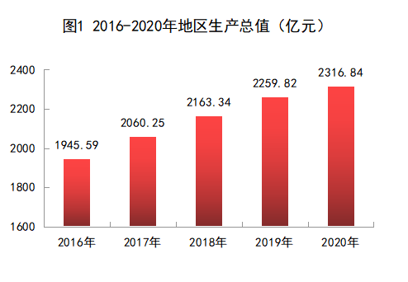
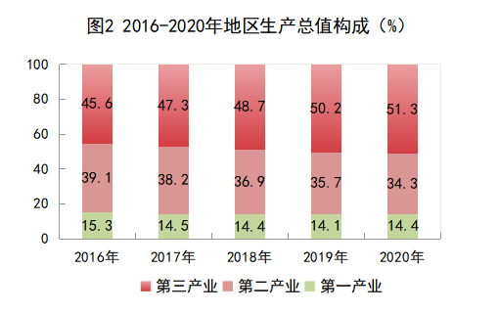
就业态势保持良好。城镇新增就业5.21万人，其中失业人员再就业1.23万人，困难人员就业3730人。发放创业担保贷款13.12亿元，扶持带动就业1.46万人。城镇登记失业2.54万人，城镇登记失业率3.01%，均控制在省控目标4万人和4.5%范围内。
物价水平涨势温和。居民消费价格比上年上涨3.1%，涨幅较上年扩大0.2个百分点。其中，鲜活食品价格上涨17.2%，服务价格上涨1.0%，能源价格下降4.9%。八大类消费品及服务项目价格“七升一降”。其中，食品烟酒价格上涨9.1%，其他用品和服务价格上涨5.2%，医疗保健价格上涨2.6%，教育文化和娱乐价格上涨2.2%，生活用品及服务价格上涨0.7%，衣着价格上涨0.4%，居住价格上涨0.3%，交通和通信价格下降3.5%。
表1 2020年聊城市居民消费价格指数
指 标 名 称 | 以上年为100
居民消费价格总指数（CPI） | 103.1
食品烟酒 | 109.1
# 粮 食 | 103.2
鲜 菜 | 115.7
畜 肉 | 140.5
水产品 | 103.6
蛋 | 94.7
鲜 果 | 91.7
衣着 | 100.4
居住 | 100.3
生活用品及服务 | 100.7
交通和通信 | 96.5
教育文化和娱乐 | 102.2
医疗保健 | 102.6
其他用品和服务 | 105.2

安全事故防控有效。全市各类生产安全事故25起，比上年下降74.5%；死亡10人，下降81.5%。未发生较大及以上生产安全事故。
- 重点战略与改革创新
动能转换成效显现。《关于加快制造业强市建设的实施意见》加快落地，新能源汽车、先进有色金属材料、精细化工及化工新材料3个产业集群入选省“雁阵形”集群，临清轴承入选省十大特色产业集群。新增国家级专精特新“小巨人”企业3家，实现“零突破”。入围省瞪羚企业17家，创历年新高。“四新”经济增加值增长10.4%；占GDP比重29.85%，比上年提高2.14个百分点。“四新”投资增长49.7%，增速居全省第3位；占全部投资比重48.1%，比上年提高13.7个百分点，提高幅度居全省第3位。“十强”产业增加值增长5.3%；占GDP比重33.5%，比上年提高0.9个百分点。“十强”产业和九大产业集群投资分别增长33.7%和31.8%，增速比全部投资分别快26.9和25个百分点。高新技术产业产值占规上总产值比重为42.03%，比上年提高9.8个百分点。现代服务业增长5.0%，占服务业比重52.7%，比上年提高1.4个百分点。
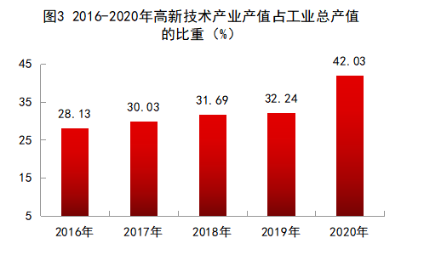
质量强市建设加快推进。中通客车、东阿阿胶、鲁西化工等10家企业进入全省制造业高端品牌培育企业名单，聊城交运入选全省服务业高端品牌培育企业，冠县交通设施商会获批创建山东省优质交通安全设施基地，凤祥股份有限公司获得2020年度“泰山品质”认证。参与制修订国际、国家、行业和省地方标准55项，13个标准化试点通过省级验收，4个标准化试点示范项目获批建设。全年新增国内注册商标量1.49万件，累计国内注册商标有效量6.64万件，增长25.2%。
改革开放持续深化。重点改革深入推进，8项改革经验获国家级领导人批示；企业开办“4012”模式、“交房即办证”等经验全省领先；开发区改革任务基本完成；市属国有企业法人治理结构基本完善。山东凤祥股份有限公司在港交所成功上市。“双招双引”成果丰硕。全市招商引资到位资金371.1亿元；实际利用外资2.08亿美元，增长187.4%，创历史新高。强化区域合作，参与黄河流域生态保护和高质量发展，谋划重大工程、重大项目497个；济聊一体化发展达成“1+N”框架协议，首批确定合作事项20项；与北京市朝阳区、海淀区达成战略合作协议并取得积极进展。
创新创业活力释放。新增省级以上各类创新平台44家，其中国家级众创空间3家、技术创新中心2家、院士工作站2家、新型研发机构10家；聊城产业技术研究院正式挂牌运营；获批筹建省级创新创业共同体1家，筹建市级创新创业共同体5家。全市有效发明专利拥有量2374件，比上年增长28%，万人有效发明拥有专利量3.91件；PCT国际专利申请量18件，增长200%。高层次人才取得新突破，新增高层次人才8人，其中省泰山产业领军人才工程6人、省外专双百计划2人。
营商环境加速优化。推进电子证照应用改革，全面梳理许可证照，完成全审批业务领域73项行政许可事项、55类证照的证照模板信息采集、实体证照电子影像化、电子证照模板制作等工作。推进“一链办理”改革、“一业一证”改革，实现大幅精简材料、压减环节、压缩时限。全力打造企业开办“零材料、零成本、零距离、零见面、一个环节办理、最快20分钟内办结”的“4012”新模式。已为4.12万家企业赠送印章，免费发放4000余套税控设备，提供免费邮寄服务1万余件次，通过“智能秒批”“全程网办”办结1万余件，减少跑动2万余次，办理跨区域通办172件，累计节省企业成本2900万元。
三大攻坚卓有成效。脱贫攻坚取得决定性胜利，全市现有脱贫享受政策人口稳定实现“两不愁三保障”和饮水安全，贫困人口年人均纯收入增加到8889元，省扶贫工作重点村平均集体收入增加到11.28万元。各级投入财政专项扶贫资金6.2亿元，实施产业扶贫项目120个，带动6万余人实现增收。创新推动规模农场、就业工场“两场同建”项目71个，带动2600余名困难劳动力实现“家门口”就业。首创“遍访找问题、解剖找症结、挂牌促整改”三步工作法，实现扶贫领域问题动态见底清零。金融风险得到有效稳控，全年共处置化解不良贷款156.36亿元，不良贷款余额较年初下降71.91亿元，不良贷款率较年初下降3.32个百分点。生态环境质量明显改善，空气质量优良天数224天，比上年增加48天；环境空气质量综合指数、PM2.5、PM10 分别比上年改善12.6%、8.6%、15.3%；4个省控以上地表水考核断面水质全面消除劣Ⅴ类水体，水质优良比例25%，7个在用的县级以上饮用水水源地水质全部达到或优于Ⅲ类标准，达标率100%。
三、农 业
农业发展更加稳固。农林牧渔业总产值630.69亿元，比上年增长3.1%。粮食生产喜获丰收。粮食种植面积1210.76万亩，比上年略增0.1%；单产465.72公斤/亩，增长1.9%；总产量563.87万吨，增长2.0%。其中，小麦种植面积612.82万亩、总产量278.10万吨，分别增长-0.3%、2.7%；玉米种植面积585.39万亩、总产量282.81万吨，分别增长0.5%、1.2%。
蔬菜瓜果产量增加。蔬菜种植面积215.82万亩，比上年增长0.9%；单产3997公斤/亩，增长3.2%；总产量862.58万吨，增长4.1%。其中，食用菌产量12.45万吨，增长21.3%。瓜果种植面积23.41万亩，略减0.3%；总产88.07万吨，增长0.1%。
畜牧生产恢复向好。年末，全市生猪存栏156.70万头、出栏190.57万头；家禽存栏9448.57万只、出栏30423.39万只；牛存栏6.73万头、出栏5.30万头；羊存栏79.56万只、出栏101.72万只。
农业高质量发展态势明显。新建国家级、省级农业产业化龙头企业2家、11家，营业收入过亿元的农产品加工企业达到120家。年末，省级农业“新六产”示范县3家、示范主体32家，国家级农业产业强镇3个。市级以上产业园总数38个，高唐县创建为省级现代农业产业园，莘县创建为省级农业绿色发展先行区。创新电商销售新渠道，新增1个“淘宝镇”，4个“淘宝村”，“农村淘宝”对接项目实现县域全覆盖。农产品质量品牌进一步提升。“聊•胜一筹”品牌知名度进一步扩大，与海南农垦商贸物流产业集团签订蔬菜供销合作协议。聊城市粤港澳大湾区“菜篮子”展示交易（安圣）中心正式启用，新增粤港澳大湾区“菜篮子”生产加工企业2家、生产基地2处。新认证“三品一标”224个，增量居全省第1位。东阿黑毛驴被评为山东省第四批知名区域品牌。
四、工业和建筑业
工业生产保持平稳。规模以上工业增加值比上年增长3.4%。其中，轻工业下降1.4%，重工业增长4.9%。轻重工业之比由上年的27.2:72.8调整为22.5:77.5。工业用电量573.6亿千瓦时，占全社会用电量的比重为87.9%。
主要工业产品产量见附表。
表2 2020年主要工业品产量及增长速度
名 称 | 单 位 | 产 量 | 比上年增长%
小麦粉 | 万吨 | 158.5 | -4.4
饲料 | 万吨 | 232.1 | 28.0
熟肉制品 | 万吨 | 8.6 | 41.0
纱 | 万吨 | 42.5 | 12.7
布 | 亿米 | 4.6 | 4.5
毛机织物(呢绒) | 万米 | 172.1 | -6.1
服装 | 万件 | 2218.6 | -16.9
针织服装 | 万件 | 2116.7 | -15.4
机制纸及纸板(外购原纸加工除外) | 万吨 | 99.3 | 7.8
硫酸(折100%) | 万吨 | 147.9 | -4.0
烧碱(折100%) | 万吨 | 177.1 | 8.5
其中：离子膜法烧碱(折100%) | 万吨 | 163.9 | 92.1
碳化钙（电石，折300升/千克） | 万吨 | 86.3 | 6.9
甲醛 | 万吨 | 18.3 | -9.0
合成氨(无水氨) | 万吨 | 59.8 | -5.7
初级形态塑料 | 万吨 | 79.6 | 6.6
聚碳酸酯 | 万吨 | 16.0 | -14.9
橡胶轮胎外胎 | 万条 | 77.2 | -15.1
水泥 | 万吨 | 556.6 | 39.5
商品混凝土 | 万立方米 | 795.2 | 68.1
石膏板 | 万平方米 | 5572.8 | 4.5
沥青和改性沥青防水卷材 | 万平方米 | 516.9 | 27.5
钢化玻璃 | 万平方米 | 186.8 | 17.2
石墨及碳素制品 | 万吨 | 141.2 | 4.7
粗钢 | 万吨 | 176.6 | 5.7
钢材 | 万吨 | 1529.0 | 17.3
十种有色金属 | 万吨 | 203.0 | 0.0
精炼铜(电解铜) | 万吨 | 40.2 | -0.5
氧化铝 | 万吨 | 454.1 | 6.9
原铝(电解铝) | 万吨 | 162.8 | 0.1
黄金 | 万千克 | 1.2 | -4.0
白银(银锭) | 万千克 | 26.2 | 46.4
铜材 | 万吨 | 20.9 | -0.5
铝材 | 万吨 | 178.0 | 4.0
金属切削工具 | 万件 | 691.1 | -14.8
金属密封件 | 万件 | 514.8 | -10.9
建筑工程用机械 | 台 | 6873 | 82.6
纺织专用设备 | 台 | 9032 | 41.8
大型拖拉机 | 台 | 2393 | 14.6
中型拖拉机 | 台 | 13220 | -17.1
汽车 | 万辆 | 2.3 | -20.7
低速载货汽车 | 万辆 | 12.5 | -35.9
变压器 | 万千伏安 | 32.1 | -63.4
电力电缆 | 万千米 | 36.7 | 28.8
光缆 | 万芯千米 | 40.6 | -59.8
工业效益大幅提升。规模以上工业利润比上年增长39.6%，营业收入增长0.9%。营业收入过10亿元的企业55户，其中过50亿元的企业11户。
建筑业发展平稳。建筑业总产值292.1亿元，比上年增长3.6%；竣工产值167.5亿元，增长14.3%；签订合同额685.1亿元，增长0.3%。
五、服务业
服务业支撑有力。服务业实现增加值1187.99亿元，按可比价格计算，比上年增长2.6%；占全市生产总值的比重为51.3%，比上年提高1.1个百分点;对经济增长的贡献率为44.7%。规模以上服务业营业收入下降7%。新兴行业保持较快增长，高技术服务业营业收入增长12.7%，其中专业技术服务业的高技术服务、环境监测及治理服务分别增长55.5%、35.3%。
旅游复苏提振有效。全年共接待国内外游客1757.8万人次，实现旅游总收入130.3亿元，分别恢复至上年水平的64.9%和57.5%。
交通运输能力明显增强。年末，公路通车里程2.11万公里，其中高速公路474公里、普通国省道1184公里、县乡道4386公里、村道1.5万公里。城际公交化改造积极推进。高唐至济南城际公交开通试运行；大力实施建制村通客车通公交，现有建制村全部实现通客车，其中农村客运公交化改造比例98%。年末，全市营业性运输车辆11.46万辆，其中营运载货汽车10.7万辆、载客汽车1011辆、巡游出租车2829辆、公交车3484辆。
六、固定资产投资
投资结构继续优化。固定资产投资比上年增长6.8%。三次产业投资结构调整为3.0:25.7:71.3，第二产业投资占比较上年提高3.5个百分点。高新技术产业投资增长75.8%；占工业投资比重45.2%，比上年提高13.5个百分点。
房地产投资趋缓。房地产开发投资完成303.7亿元，比上年下降15.7%。本年到位资金444.7亿元，下降1.6%。商品房销售面积649.4万平方米，增长21.3%。其中，住宅销售面积533.1万平方米，增长21.5%。
七、国内贸易与对外经济
消费市场承压奋进。社会消费品零售额801.04亿元，比上年下降3.2%。从季度看，一季度下降18.3%，二季度降幅明显收窄，三季度当季增速转正，四季度超过疫前水平，增长7.6%。从消费类型看，商品零售748.80亿元，下降2.3%，餐饮收入52.24亿元，下降13.9%。从消费区域看，城镇市场消费品零售额604.04亿元，下降3.4%；乡村市场消费品零售额196.85亿元，下降2.5%，乡村市场快于城镇市场0.9个百分点。
消费升级态势明显。在限额以上企业商品零售额中，粮油、食品类商品零售额比上年增长6.8%；新能源汽车零售额增长90.0%；家具类零售额增长72.3%；可穿戴智能设备零售额增长27.2%；建筑及装潢材料类零售额增长16.3%。新消费模式快速发展。受疫情影响，“宅经济”推动新型消费模式快速发展，全市限上批发和零售业通过互联网实现的商品零售5.76亿元，增长77.9%，快于限额以上单位零售额增速82.8个百分点。
对外贸易结构优化。进出口总值404.21亿元，比上年下降1.0%。其中出口总值227.45亿元，增长10.2%；进口总值176.77亿元，下降12.4%。实际利用外资2.08亿美元，增长187.4%，增速居全省第1位。境外投资实现高速增长，完成实际对外投资额1.9亿美元，增长176%，增速居全省第2位。
八、财政、金融和保险
财政收支保持稳定。公共财政预算收入201.97亿元，比上年增长2.7%。其中，税收收入144.76亿元，增长0.8%；非税收收入57.21亿元，增长8.0%；税收占财政收入的比重为71.7%。公共财政预算支出466.03亿元，增长9.1%。其中教育支出增长13.3%，社会保障和就业支出增长26.2%，卫生健康支出增长17.4%，交通运输支出增长26.5%。
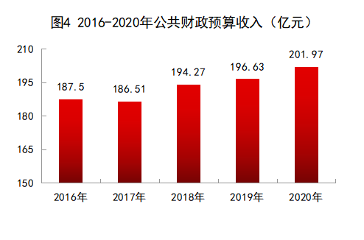
信贷规模持续扩大。年末，全市金融机构本外币各项存款余额4366.34亿元，比年初增加484.48亿元。其中住户存款余额3100.81亿元，比年初增加416.45亿元。各项贷款余额2885.84亿元，比年初增加240.49亿元。其中中长期贷款827.99亿元，比年初增加130.41亿元。
保险领域运行稳健。实现保费收入129.12亿元，比上年增长7.7%。其中，财产险保费收入39.04亿元，增长6.2%；人身险保费收入90.08亿元，增长8.4%。承保金额7.22万亿元，比上年下降23.5%。累计赔付支出金额39.91亿元。其中，财产险赔付支出25.53亿元，人身险赔付支出14.38亿元。
九、社会事业
教育事业扎实推进。加快幼儿园建设步伐，新建幼儿园65所并全部完工；开展城镇居住区配套幼儿园专项整治工作，新增普惠性学位2.67万个。加速化解大班额项目建设，新建改扩建中小学23所，全面完成城镇普通中小学56人及以上大班额清零任务。成功举办全国职业教育赋能聊城先进制造业暨职教专家进企业现场会，400名全国各地职教专家参会。
全民健身深入人心。成功举办第十届全民健身运动会、美丽乡村趣味运动会等大型赛事活动。全民健身事业基础不断夯实，新建社会体育足球场地41块。积极参加省第十届全民健身运动会线上和线下比赛14项，多个项目组别获得一等奖，龙舟包揽两项冠军，乒乓球男单获得冠军；参加山东省锦标赛、冠军赛，获得武术套路冠军赛第五名，在举重锦标赛中获3项冠军。
文化事业全面繁荣。基层综合性文化服务中心建设加快推进，全市现有文化馆9个、图书馆8个、博物馆17个、美术馆7个，乡镇综合文化站136个、村级综合性文化服务中心5783个。文化惠民深入人心，全年共举办各类公益群众文化活动5934场，“戏曲进乡村”演出7242场，放映农村公益电影5.48万场。现有文物保护单位419处，其中国家级13处、省级74处、市级128处，世界文化遗产1处，实施大运河遗产会通河临清段会通闸、临清闸保护修缮工程，光岳楼安防工程等50多项文保工程。文艺精品创作成果丰硕，茌平区山东梆子剧团编排的扶贫现代戏《承诺》入选2020年全国基层戏曲院团网络会演和“2020年脱贫攻坚主题戏剧作品晋京展演”剧本遴选；冠县文化馆创作的歌曲《村官谣》入选2020年度山东省群众艺术优秀新创作品名单。
医疗健康质量大幅提升。疫情防控成效显著，在全省率先实现新冠肺炎住院病例清零且患者零死亡、医务人员零感染，核酸日检测能力由不足千份增加到十万余份，负压救护车实现由零到16辆的飞跃，全省新冠肺炎疫情处置应急演练在聊城举行。公共卫生体系建设迈上新台阶，率先在全省提出并实现省级健康促进县（市、区）全覆盖；连续9届被评为“全国无偿献血先进市”，连续4次通过全国卫生城市评审。国家卫健委千县万镇中风识别行动示范基地建设现场会在聊城召开。年末，全市有三级甲等医院4所、三级乙等医疗机构5所、二级甲等医院16所。基层医疗卫生服务能力大幅提升，创新将115个卫生院改扩建项目、316个村卫生室改造提升项目、8070台套设备购置项目申报基层医疗卫生服务能力提升项目，入选山东省“补短板强弱项培育新的增长点重点项目库”。
十、民生保障
居民生活水平不断提高。全体居民人均可支配收入22488元，比上年增长4.1%；人均消费支出14204元，增长2.8%。其中，城镇居民人均可支配收入30036元，增长2.8%；城镇居民人均消费支出17695元，增长2.9%。农村居民人均可支配收入15718元，增长6.1%；农村居民人均消费支出11073元，增长2.4%。
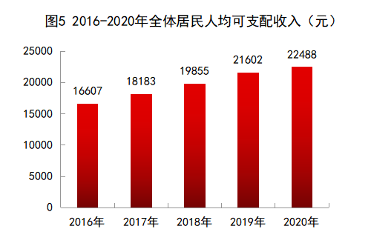
城乡建设持续提升。郑济高铁全线进入架梁阶段；雄商高铁可研报告获国家发改委批复；聊邯长高铁可研报告编制加快推进；高东高速建成通车。新建改建城市道路98条，市城区打通“断头路”23条、主体完工桥梁12座。住房条件日趋改善，开工棚户区改造1.16万套、基本建成1.06万套，改造老旧小区64个；改造农村危房277户、核验国标省标贫困户住房安全7万余户、排查农村房屋167万户。改造农村户厕10046户、建设农村公厕902个，改厕满意度列全省第4。创建城乡环卫一体化示范村631个，在全市推广完全市场化运行模式，农村生活垃圾处理率100%。
社会保障体系日趋完善。各项社会保险基金征缴总额116.75亿元，按时足额拨付各项社保待遇113.84亿元。年末，全市居民养老保险参保人数396.3万人，基金收入114.51亿元，为24.03万名离退休职工发放离退休费94.79亿元、为96.83万名60岁以上城乡居民发放基础养老金15.57亿元；失业、工伤保险参保人数分别为42.95万人、63.17万人。连续16年调整企业退休人员养老金，16.6万名企业退休人员月人均增资161元；居民养老保险基础养老金最低标准提高到每人每月142元；失业保险金标准从最低工资标准的80%（1240元）提高到90%（1395元），月人均增资155元。社会救助标准不断提高，城乡低保标准分别比上年增长8%、14%，城乡特困生活保障标准分别提高到每人每月1026元和644元；享有低保、特困政策保障人数11.75万人，其中脱贫享受政策涵盖7.3万人。养老服务有效供给持续扩大，新增养老床位3060张，新建社区日间照料中心21处、敬老院改造提升10处，新增1家超过2000个床位的大型养老机构阳谷伏城颐养中心。失能特困人员集中供养率53%。

注：1.本公报中资料均为初步统计数（快报数）。
2.全市生产总值和各产业增加值的绝对数为现价，增长速度按可比价计算。
3.2020年开展第七次全国人口普查，人口相关数据将通过《聊城市2020年第七次全国人口普查主要数据公报》进行公布。
4.规模以上工业企业指年主营业务收入2000万元及以上的工业法人企业。
5.规模以上服务业企业，一是指辖区内年营业收入1000万元及以上或年末从业人员50人及以上服务业法人单位。包括：交通运输、仓储和邮政业，信息传输、软件和信息技术服务业，租赁和商务服务业，科学研究和技术服务业，水利、环境和公共设施管理业，教育，卫生和社会工作；以及物业管理、房地产中介服务、自有房地产经营活动和其他房地产业等行业。二是指辖区内年营业收入500万元及以上或年末从业人员50人及以上服务业法人单位。包括：居民服务、修理和其他服务业，文化、体育和娱乐业。
6.固定资产投资（不含农户）包括城镇和农村各种登记注册类型的企业、事业、行政单位以及城镇个体户计划总投资500万元及以上的建设项目投资，有开发经营活动的全部房地产开发经营业法人单位开发项目投资。
7.限额以上企业（单位）是指年主营业务收入2000万元及以上的批发业企业（单位）、500万元及以上的零售业企业（单位）、200万元及以上的住宿和餐饮业企业（单位）。

